行政复议政务公开

- 行政复议受案范围
- 行政复议流程图
- 行政复议申请书（样本）
- 行政复议决定书

行政复议范围

第六条 【复议范围】有下列情形之一的，公民、法人或者其他组织可以依照本法申请行政复议:
（一）对行政机关作出的警告、罚款、没收违法所得、没收非法财物、责令停产停业、暂扣或者吊销许可证、暂扣或者吊销执照、行政拘留等行政处罚决定不服的；
（二）对行政机关作出的限制人身自由或者查封、扣押、冻结财产等行政强制措施决定不服的；
（三）对行政机关作出的有关许可证、执照、资质证、资格证等证书变更、中止、撤销的决定不服的；
（四）对行政机关作出的关于确认土地、矿藏、水流、森林、山岭、草原、荒地、滩涂、海域等自然资源的所有权或者使用权的决定不服的；
（五）认为行政机关侵犯合法的经营自主权的；
（六）认为行政机关变更或者废止农业承包合同，侵犯其合法权益的；
（七）认为行政机关违法集资、征收财物、摊派费用或者违法要求履行其他义务的；
（八）认为符合法定条件，申请行政机关颁发许可证、执照、资质证、资格证等证书，或者申请行政机关审批、登记有关事项，行政机关没有依法办理的；
（九）申请行政机关履行保护人身权利、财产权利、受教育权利的法定职责，行政机关没有依法履行的；
（十）申请行政机关依法发放抚恤金、社会保险金或者最低生活保障费，行政机关没有依法发放的；
（十一）认为行政机关的其他具体行政行为侵犯其合法权益的。
第七条 【规定的审查】公民、法人或者其他组织认为行政机关的具体行政行为所依据的下列规定不合法，在对具体行政行为申请行政复议时，可以一并向行政复议机关提出对该规定的审查申请:
（一）国务院部门的规定；
（二）县级以上地方各级人民政府及其工作部门的规定；
（三）乡、镇人民政府的规定。
前款所列规定不含国务院部、委员会规章和地方人民政府规章。规章的审查依照法律、行政法规办理。
第八条 【不能提起复议的事项】不服行政机关作出的行政处分或者其他人事处理决定的，依照有关法律、行政法规的规定提出申诉。
不服行政机关对民事纠纷作出的调解或者其他处理，依法申请仲裁或者向人民法院提起诉讼。

——————《中华人民共和国行政复议法》

行政复议流程图

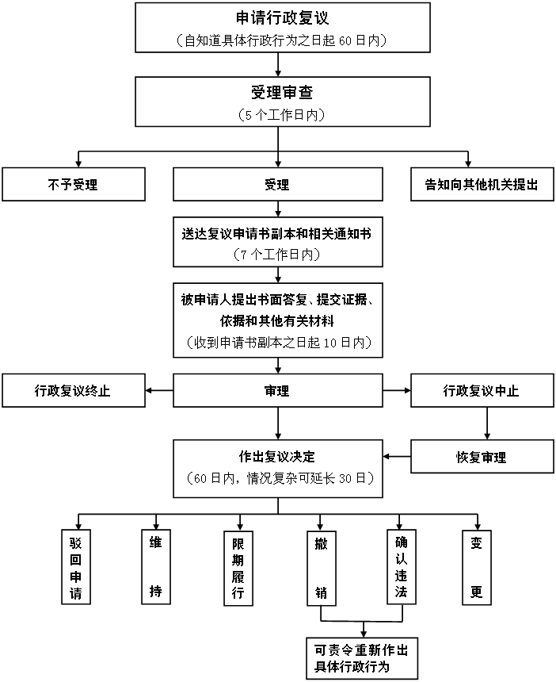

行政复议申请书[公民/法人或者其他组织]

申请人：（姓名） 性别 出生年月
身份证（其他有效证件）号码 工作单位
住所（联系地址） 邮政编码 电话
[（法人或者其他组织）（名称）
住所（联系地址） 邮政编码 电话
法定代表人或者主要责任人（姓名） 职务 ]
委托代理人：（姓名） 电话
被申请人：（名称）
行政复议请求：
。
事实和理由：

此致

（行政复议机关名称）
附件：1.申请书副本 份
2.申请人身份证明材料复印件
3.其他有关材料 份
4.授权委托书（有委托代理人的）
申请人（签名或者盖章）：
（申请行政复议的日期） 年 月 日

